**Сведения о наличии оборудованных учебных кабинетов (в том числе приспособленных для использования инвалидами и лицами с ОВЗ)**

ДОУ № 40 г. Липецка представляет собой 3-х этажное панельное здание. Детский сад имеет хорошую материально- техническую базу и предметно- развивающуюся среду для создания комфортных условий и гармоничного развития детей от от 1,5 до 8 лет. *Состояние здания, помещений, оборудования и оснащения соответствуют:*

- санитарно- эпидемиологическим правилам и нормам;

- правилам пожарной безопасности;

- требованиям к средствам обучения и воспитания в соответствии с возрастом и индивидуальными особенностями развития детей;

- оснащенности помещений, развивающей предметно- пространственной средой;

- требованиям к материально- техническому обеспечению программы (учебно- методический комплект, оборудование, оснащение (предметы).

     В ДОУ создано единое образовательное пространство из разных помещений групп, кабинетов и залов, а также на территории.

*Детский сад оборудован системами безопасности*: автоматической

пожарной сигнализацией, тревожной кнопкой для экстренного вызова, системой наружного видеонаблюдения (16 камер), видеодомофонами, тревожной сигнализацией.  В детском саду разработан паспорт безопасности. (антитерристической защищенности).

***Материально-техническое обеспечение* образовательного процесса в учреждении отвечает требованиям, предъявляемым к образовательному учреждению в условиях реализации ФГОС ДО, позволяет реализовывать Основную образовательную программу дошкольного образования в полном объеме.**

**Учебные кабинеты**

Для организации дошкольного образования в ДОУ имеются: 12 игровых комнат со спальнями, 2 логопедических кабинета, кабинет педагога - психолога,  музыкальный зал, спортивный зал, бассейн, сенсорная комната.  Групповые и дополнительные помещения обеспечены мебелью и игровым оборудованием.

**Участки:** спортивная площадка с полиуретановым  покрытием   для проведения физкультурных занятий на воздухе и спортивных игр, участки возрастных групп – 12, веранды – 12.  На прогулочных площадках имеется спортивное и игровое оборудование. Имеется площадка по ПДД.

**Особенности организации развивающей**

**предметно-пространственной среды**

Развивающая предметно-пространственная среда ДОУ № 40 обеспечивает максимальную реализацию образовательного потенциала пространства и территории, прилегающей к ДОУ. В детском саду имеются разнообразные материалы, оборудование и инвентарь для развития детей дошкольного возраста в соответствии с особенностями каждого возрастного этапа, охраны и укрепления здоровья воспитанников, учёта особенностей и коррекции недостатков их развития.

**Организация образовательного пространства и разнообразие оборудования, материалов и инвентаря обеспечивает:**

* игровую, познавательную и творческую активность всех воспитанников, экспериментирование с доступными детям материалами;
* двигательную активность;
* эмоциональное благополучие детей;
* возможность самовыражения детей.

**При организации образовательного пространства учитываются требования:**

* насыщенности в соответствии с возрастными возможностями детей;
* трансформируемости среды;
* полифункциональности материалов;
* вариативности;
* доступности;
* безопасности.

Развивающая образовательная среда организована в соответствии с основными направлениями развития детей согласно требованиям к условиям реализации основной общеобразовательной программы дошкольного образования и нормам СанПиН 2.4.1.3049-13.

Состояние всех групп, развивающих зон и вспомогательных помещений хорошее.

В детском саду имеются следующие помещения по основным направлениям развития:

|  |  |  |
| --- | --- | --- |
| *Основные направления развития* | *Наличие специальных помещений* | *Основные  пособия и специальное оборудование* |
| Физическое  развитие | Физкультурный зал | Находится на 2-ом этаже.  Спортивное оборудования для проведения физкультурных мероприятий: спортивный уголок, шведская стенка, маты, мягкие спортивные модули,  беговая дорожка, тренажеры, мячи разных размеров, мешочки с песком для метания, гимнастические палки, скакалки, дуги для подлезания, обручи, дорожки для профилактики плоскостопия, нестандартное оборудование (ребристая дорожка, мешочки с различными наполнителями, тоннель и т.д.), игра «Городки», набор для гольфа, лыжные комплекты, наборы для хоккея, мет бол, летающие тарелки.  Спортивный набор «На старт», мягкие модули и др.  \***В том числе для использования инвалидами и лицами с ОВЗ** |
| Плавательный бассейн | Находится на 1-ом этаже.  Спортивное оборудование (мячи надувные, нарукавники, круги, коврики массажные, игрушки надувные, игрушки на дно, доски плавательные, кольцо, колобашки, нуды и др.)  \***В том числе для использования инвалидами и лицами с ОВЗ** |
| Территория ДОУ | Современная спортивная площадка с полиуретановым покрытием.   (с разметкой): беговая дорожка, бревна, баскетбольные щиты, спортивный комплекс, гимнастическая стенка, мишени, кольцебросы, пеньки для перешагивания.  \***В том числе для использования инвалидами и лицами с ОВЗ** |
| Групповые помещения | Спортивный инвентарь  для совместных и самостоятельных игр детей;  Центр развития «Физкультурный уголок»  Картотека и атрибуты к подвижным и спортивным играм. Нетрадиционное физкультурно- оздоровительное оборудование.  \***В том числе для использования инвалидами и лицами с ОВЗ** |
| Медицинский блок.    Передан по договору в безвозмездное пользование ГУЗ Липецкая городская больница №1 | Находится на 1-ом этаже.  Ростомер, мебель, весы, тонометр, медикаменты для оказания первой медицинской помощи, холодильники- 2, кушетки- 2, облучатели бактерицидные-3, набор диагностический, травматическая укладка, осветитель таблиц для исследования зрения, мешок дыхательный реанимационный, носилки, ширма медицинская на колесах- 2.  \***В том числе для использования инвалидами и лицами с ОВЗ** |
| Социально-коммуникативное развитие | Групповые помещения | Развивающие пособия и игры, игрушки и атрибуты гендерного направления, игровые модули, сюжетно-игровое оборудование,  уголок безопасности,  театрализованный уголок,  оборудование для трудовой деятельности в центре природы, уголок дежурных, центр художественной литературы.  \***В том числе для использования инвалидами и лицами с ОВЗ** |
| Холлы и коридорные пролеты | Стенды, баннеры: нравственно- патриотический, русский быт, ПДД.  \***В том числе для использования инвалидами и лицами с ОВЗ** |
| Территория ДОУ | Разметка перекрестка на улице. Машины специального назначения. Будка ДПС. Дорожные знаки. Малые архитектурные формы на групповых прогулочных площадках для сюжетно-ролевых игр.  \***В том числе для использования инвалидами и лицами с ОВЗ** |
| Познавательное  развитие | Групповые помещения | Центры познавательного развития, оборудование для исследовательской и опытнической деятельности детей (мини лаборатория),  материал для разного вида конструирования, экологические уголки, дидактические и развивающие игры, игры-головоломки, игры для развития логического мышления, развивающие таблицы.  \***В том числе для использования инвалидами и лицами с ОВЗ** |
| Территория ДОУ | Экологическая тропа, «Зимняя столовая для птиц», цветники, огород, метеостанция.  \***В том числе для использования инвалидами и лицами с ОВЗ** |
| Художественно-эстетическое развитие | Групповые помещения | Центры музыкально-художественного творчества, центры художественно-продуктивной деятельности, театры разных видов (настольный, кукольный, перчаточный, бибабо и другие), музыкальные инструменты.  \***В том числе для использования инвалидами и лицами с ОВЗ** |
| Музыкальный зал | Находится на 3-ем этаже.  Мультимедийная техника (проектор, экран, зеркальный шар, лазер, микшер), носители со специальными программами, учебно-методическая литература, фонотека.  Стол для музыкальных инструментов, стулья детские (роспись хохлома), стулья взрослые офисные, горка- стенка. Кондиционер. Пианино, детские музыкальные инструменты, музыкальный центр, ноутбук, колонки, синтезатор. Ноутбук, принтер, головные микрофоны-2, радио- микрофоны-2. Костюмы и атрибуты для театральной деятельности, тематическое оформление к праздникам.  \***В том числе для использования инвалидами и лицами с ОВЗ** |
| Холлы и коридорные пролёты | Фотовыставки, тематические выставки, выставки детских рисунков и предметы продуктивной деятельности детей  \***В том числе для использования инвалидами и лицами с ОВЗ** |
| Речевое развитие | Групповые помещения | Дидактические речевые игры, детские библиотечки с подбором детской литературы, дидактических игр с литературоведческим содержанием.  \***В том числе для использования инвалидами и лицами с ОВЗ** |
| Логопедические кабинеты | 2 кабинета всего 1- на 1-ом и 1- на  2-ом этаже.  Столы с зеркалом для индивидуальных занятий.  Дидактический материал,  коррекционно-педагогическая литература, учебно-методические пособия, диагностический инструментарий, игрушки,  стенка для пособий и литературы, настенное зеркало. Ноутбук, МФУ, игры для коррекции речевой сферы, таблицы, азбука. Игры Воскобовича.  \***В том числе для использования инвалидами и лицами с ОВЗ** |
| Коррекционное направление | Групповые помещения | Уголки с оборудованием для коррекции психо-моторного развития,  уголки уединения  \***В том числе для использования инвалидами и лицами с ОВЗ** |
| Кабинет педагога-психолога                Сенсорная комната | Находится на 2-ом этаже  Оборудование и материалы для диагностики и коррекции психофизических процессов:  набор Монтессори,  набор Семаго, куклы, вкладыши, пазлы, шнуровки, лего- конструктор умный сундучок, машины. Ноутбук, МФУ. Стол- ромашка, стулья, мольберт, горка- стенка, шкаф.  Находится на 1-ом этаже.  Тактильная дорожка, сухой бассейн с шарами, воздушно пузырьковая труба,  пуф, фиброоптическое волокно, мягкая форма пуфик, стол для рисования песком, зеркало, шар, проектор, панель настенная.  \***В том числе для использования инвалидами и лицами с ОВЗ** |

Также в ДОУ имеются помещения:

|  |  |
| --- | --- |
| Прачечная, гладильная | Отдельно стоящее здание, состоит из 2 помещений.   1. Постирочная: 4 стиральные машины- автомат, 2 ванны 2. Сушилка: хозяйственный шкаф 3. Гладильная : гладильная доска, электроутюг, гладильный каток, парогенератор.Шкаф для хранения чистого белья   \***В том числе для использования инвалидами и лицами с ОВЗ** |
| Методический кабинет | Программно- методическое обеспечение, библиотека методической литературы, действующая документация, методические наработки педагогов, столы-2, стулья-3, телефон, ноутбуки-2, МФУ-2, цветное струйное МФУ.  \***В том числе для использования инвалидами и лицами с ОВЗ** |
| Кабинет заведующей | Шкаф-2, стол-1, стулья-3, телефон, ноутбук, МФУ, документация.  \***В том числе для использования инвалидами и лицами с ОВЗ** |
| Пищеблок | Находится на первом этаже.  Оборудование: электроплиты- 2 шт. пароконвектомат, электрическая мясорубка- 3, холодильники- 6 шт.,  УКМ, кухонный комбайн, кухонное оснащение, весы электронные напольные- 2 шт,,  весы электронные-3, хлеборезка, подъемная плотформа. Кондиционер. |

Информация об обеспечении возможности получения образования инвалидами и лицами с ограниченными возможностями здоровья  
   
  
 1. Обеспечение доступа в здания образовательной организации инвалидов и лиц с ограниченными возможностями здоровья.  
  
2. Условия питания инвалидов и лиц с ограниченными возможностями здоровья.  
  
3. Условия охраны здоровья инвалидов и лиц с ограниченными возможностями здоровья.  
  
4. Доступ к информационным системам и информационно- коммуникационным сетям.  
  
   
  
 1. Конструктивные особенности здания не предусматривают наличие подъемников, других приспособлений, обеспечивающих доступ инвалидов и лиц с ограниченными возможностями здоровья (ОВЗ). Обеспечена возможность беспрепятственного входа в здание детского сада: вход в детский сад оснащён пандусом. Имеются вывески, выполненные рельефно-точечным шрифтом Брайля. При необходимости инвалиду или лицу с ОВЗ предоставляется сопровождающее лицо. Разработан паспорт доступности для инвалидов объекта и предоставляемых на нем услуг в сфере образования.  
  
2. Оборудование и персонал пищеблока детского сада покрывают потребность воспитанников в пятиразовом питании (второй завтрак – фрукты, сок). Создание отдельного меню для инвалидов и лиц с ОВЗ не практикуется.  
  
3. Инвалиды и лица с ОВЗ небольшой и средней степени тяжести могут участвовать в образовательном процессе на общих основаниях. В групповых помещениях обеспечен свободный доступ к играм и игрушкам. При организации образовательной, игровой деятельности для лиц с ограниченными возможностями здоровья имеется коррекционное оборудование: набивные мячи, массажные дорожки, мягкие маты, сухой бассейн, мягкие модули.  
  
4. Особые условия доступа к информационным системам и информационно-коммуникационным сетям для инвалидов и лиц с ОВЗ могут быть предоставлены при работе с официальным сайтом детского сада. Специальные технические средства обучения коллективного и индивидуального пользования для инвалидов и лиц с ОВЗ отсутствуют.

**Условия охраны здоровья воспитанников (в том числе для инвалидов и лиц с ОВЗ)**

Медицинский сервис в ДОУ лицензирован и обеспечен специалистами детской городской поликлиники № 5. Медицинское обслуживание осуществляется медицинской сестрой ГУЗ «Липецкая ГДБ № 1» .

Для медицинского обслуживания в ДОУ оборудованы

* медицинский кабинет,
* процедурный кабинет.

Мероприятия, проводимые в целях охраны здоровья воспитанников:

* регулярный осмотр воспитанников на педикулез;
* профилактические прививки;
* кварцевание помещений;
* осмотры всех воспитанников с контролем роста, веса;
* регулярный режим проветривания помещений;
* туберкулино-диагностика воспитанников (реакция Манту);
* предэпидемиологические меры по гриппу, ОРВИ, ОРЗ;
* закаливание воспитанников;
* мониторинг оздоровительной работы в ДОУ за летний период;
* системная работа по профилактике и предупреждению травматизма
* среди воспитанников в образовательном процессе;
* углубленные медицинские обследования всех воспитанников.

**Информационно-образовательные ресурсы (в том числе для инвалидов и лиц с ОВЗ)**

***Доступ к информационным системами и информационно-телекоммуникационным сетям и электронным ресурсам* (в том числе для инвалидов и лиц с ОВЗ)**

В ДОУ имеется доступ к сети Интернет по оптоволоконному каналу связи со скоростью до 2000 Кбит/с. К сети подключены 100% компьютеров ДОУ.

В ДОУ имеется доступ к сети Интернет.

Одним из важных направлений в деятельности ДОУ является информатизация образовательного процесса, которая рассматривается как процесс, направленный на повышение эффективности и качества воспитательно – образовательного процесса и администрирования посредством применения ИКТ (информационно-коммуникативных технологий). В свободном доступе для детей в ДОУ компьютеров не имеется, для педагогов и административного управления — 7 ноутбуков и 1 компьютер, которые имеют выход в Интернет. В свободное от деятельности с детьми время каждый педагог ДОУ при помощи администратора точки доступа к сети Интренет может воспользоваться техническими и сетевыми ресурсами для решения воспитательно-образовательных задач. Свободного доступа к использованию сети Интернет воспитанники ДОУ не имеют.

ДОУ имеет доступ к информационным системам, информационно-телекоммуникационным сетям и электронным ресурсам:

**Ссылки на сайты официальных организаций системы образования**

|  |  |
| --- | --- |
| Название | Ссылка |
| Министерство просвещения Российской Федерации | <http://edu.gov.ru/> |
| Федеральный портал "Российское образование" | <http://www.edu.ru/> |
| Информационная система "Единое окно доступа к образовательным ресурсам" | <http://window.edu.ru/> |
| Единая коллекция цифровых образовательных ресурсов | <http://school-collection.edu.ru/> |
| Федеральный центр информационно-образовательных ресурсов | <http://fcior.edu.ru/> |

В группах созданы следующие центры активности:Предметно-пространственная среда организована по принципу небольших полузамкнутых микропространств, для того чтобы избежать скученности детей и способствовать играм по подгруппам в 3-5 человек. Во всех группах имеются «уголки уединения», где ребёнок может отойти от общения, подумать, помечтать.

* Центр двигательной деятельности
* Центр сюжетно-ролевой  игры
* Центр развивающих игр
* Центр музыки и театрализованной деятельности
* Центр познавательно-исследовательской деятельности
* Центр книги
* Центр изобразительного творчества
* Центр конструирования
* Центр трудовой деятельности
* Центр безопасности дорожного движения
* Центр русской культуры и малой Родин

**Информационно-образовательные ресурсы**

ДОУ подключен к сети Интернет скорость соединения 6/6 Мбит/с. В ДОУ функционирует система wi-fi. К сети подключены 11 компьютеров.

[Информационные системы, к которым имеется доступ в ДОУ](http://40.lipetskddo.ru/files/file/mto/inf_sistemy.docx)

[Электронно-образовательные ресурсы, к которым обеспечен доступ педагогов](http://40.lipetskddo.ru/files/file/mto/elek-obraz_res.docx)

**Единый портал государственных и муниципальных услуг**[http://gosuslugi.ru](http://gosuslugi.ru/)

**Портал государственных и муниципальных услуг Липецкой области** <http://pgu48.ru>

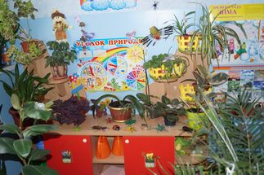**уголок природы**

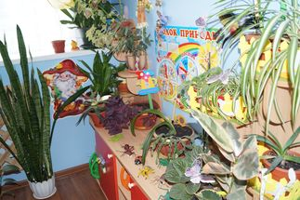

**групповая комната**

**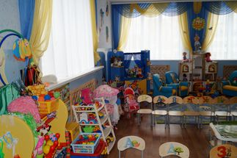 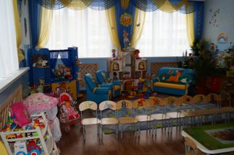**

**спортивный зал**

**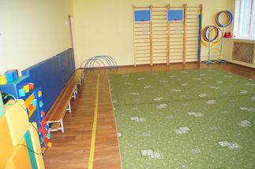 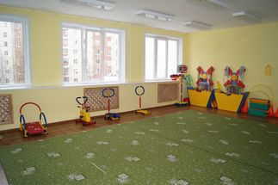**

**пищеблок**

**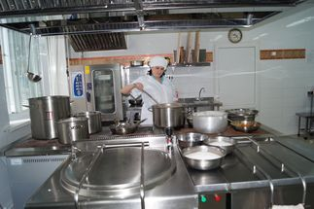 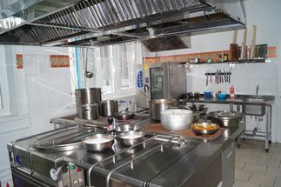**

**кабинет медицинского работника**

**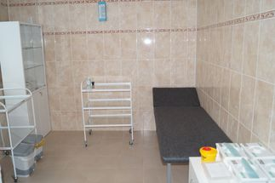 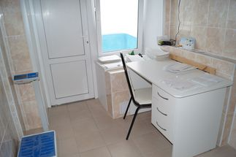**

**бассейн**

**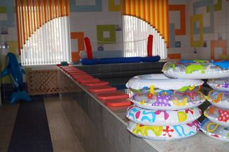 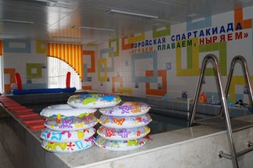**

**сенсорная комната**

**